Прекрасно, задача по синтаксическому анализу C# с последующей подсветкой синтаксиса — интересная и достаточно сложная. Разберем её поэтапно, без кода, сфокусировавшись на архитектуре решения.

**Этап 1: Синтаксический анализ (Parsing) с ANTLR4**

1. **Грамматика:** У Вас уже, вероятно, есть грамматика C# для ANTLR4. Убедитесь, что она полная и корректно описывает все необходимые конструкции языка. Неполная грамматика приведёт к ошибкам разбора. ANTLR4 генерирует лексер и парсер на основе этой грамматики. Если у Вас есть проблемы с грамматикой — это первостепенная проблема, которую нужно решить.
2. **Лексер (Lexer):** Лексер разбивает исходный код на токены (ключевые слова, идентификаторы, операторы, литералы и т.д.). ANTLR4 генерирует лексер автоматически из грамматики.
3. **Парсер (Parser):** Парсер строит абстрактное синтаксическое дерево (AST) на основе токенов, предоставленных лексером. Это дерево отражает иерархическую структуру кода. ANTLR4 генерирует парсер. Важно, чтобы Ваша грамматика позволила парсеру создавать AST, содержащий информацию о типе каждого узла (например, "идентификатор", "ключевое слово", "выражение").
4. **Обход дерева (Tree Traversal):** После построения AST необходимо обойти его, извлекая информацию о типе каждого узла и его позиции в исходном коде. Это — основа для подсветки синтаксиса. Ваш код visit_tree уже частично делает это, но пока только строит граф.

**Этап 2: Подсветка синтаксиса (Syntax Highlighting)**

1. **Связь с текстовым редактором:** Нужен способ передать информацию о цвете и позиции текста в текстовый редактор. Существует несколько способов:
   * **Встроенная поддержка:** Если используете какой-то специфический редактор (например, Sublime Text, Atom, VS Code), то, возможно, есть возможность подключить к нему плагин или использовать его API для подсветки синтаксиса.
   * **Библиотеки:** Существуют библиотеки Python, позволяющие взаимодействовать с текстовыми редакторами или создавать собственные простые редакторы с возможностью раскраски.
2. **Схема цветовой подсветки:** Определите цветовую схему для разных типов токенов C#. Например:
   * Ключевые слова — синий
   * Идентификаторы — черный
   * Строковые литералы — зеленый
   * Комментарии — серый
   * И т.д.
3. **Присвоение цветов:** В процессе обхода AST, для каждого узла, нужно определить его тип и, используя цветовую схему, присвоить соответствующий цвет фрагменту текста в исходном коде, соответствующем этому узлу.

**Этап 3: Реализация (Code)**

После проектирования этапов, надо переписать код visit_tree, чтобы он не просто создавал граф, а возвращал информацию о типах токенов и их позиции в исходном коде. Затем нужно выбрать способ взаимодействия с текстовым редактором и реализовать функцию подсветки на основе полученных данных. Необходимо рассмотреть библиотеки для работы с GUI, если нужен графический редактор.

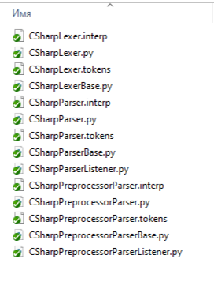

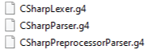

Да, файлы, на картинке, — это именно то, что нужно сгенерировать из Ваших .g4 файлов, чтобы использовать ANTLR4 в Python. Эти файлы представляют собой код Python, сгенерированный на основе Ваших грамматик.

**Генерация кода:** Запустите ANTLR4 из командной строки, указав путь к .g4 файлу и целевой язык (Python3). Например, для CSharpLexer.g4:

**antlr4 -Dlanguage=Python3 CSharpLexer.g4**

Это создаст файлы CSharpLexer.tokens, CSharpLexer.py и другие вспомогательные файлы. Повторите этот шаг для CSharpParser.g4 и CSharpPreprocessorParser.g4.

1. **CSharpLexer.py**: Основной файл лексера, который будет содержать классы и методы для разбора токенов в соответствии с определениями, указанными в CSharpLexer.g4. Этот файл включает в себя логику для распознавания различных лексических единиц (токенов) языка C#.
2. **CSharpLexer.tokens**: Файл, содержащий список токенов, которые определены в лексере. Этот файл используется для сопоставления токенов с их именами в процессе разбора.
3. **CSharpLexerLexer.interp**: Файл, содержащий информацию о интерпретаторе, который используется для лексического анализа. Он включает в себя данные о состоянии и переходах.
4. **CSharpLexerListener.py** (если используется): Этот файл будет содержать интерфейс для слушателей, которые могут реагировать на события, происходящие во время анализа. Он генерируется только если в грамматике определены правила для слушателей.
5. **CSharpLexerVisitor.py** (если используется): Этот файл будет содержать интерфейс для посетителей, которые могут обрабатывать узлы дерева разбора. Он генерируется только если в грамматике определены правила для посетителей.
6. **CSharpLexerBaseListener.py** и **CSharpLexerBaseVisitor.py** (если используется): Эти файлы содержат базовые классы для слушателей и посетителей, которые можно расширять для реализации пользовательской логики.
7. **CSharpLexer.g4**: Этот файл может быть также включен в выходные данные, если он не был перемещен или удален.

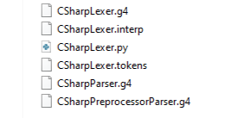

**antlr4 -Dlanguage=Python3 CSharpParser.g4**

1. **CSharpParser.py**: Основной файл парсера, который будет содержать классы и методы для разбора синтаксиса в соответствии с правилами, указанными в CSharpParser.g4. Этот файл включает в себя логику для построения дерева разбора (parse tree) на основе токенов, полученных от лексера.
2. **CSharpParser.tokens**: Файл, содержащий список токенов, которые определены в парсере. Этот файл используется для сопоставления токенов с их именами в процессе разбора.
3. **CSharpParserListener.py** (если используется): Этот файл будет содержать интерфейс для слушателей, которые могут реагировать на события, происходящие во время разбора. Он генерируется только если в грамматике определены правила для слушателей.
4. **CSharpParserVisitor.py** (если используется): Этот файл будет содержать интерфейс для посетителей, которые могут обрабатывать узлы дерева разбора. Он генерируется только если в грамматике определены правила для посетителей.
5. **CSharpParserBaseListener.py** и **CSharpParserBaseVisitor.py** (если используется): Эти файлы содержат базовые классы для слушателей и посетителей, которые можно расширять для реализации пользовательской логики.
6. **CSharpParser.g4**: Этот файл может быть также включен в выходные данные, если он не был перемещен или удален.

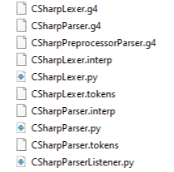

**antlr4 -Dlanguage=Python3 CSharpPreprocessorParser.g4.**

1. **CSharpPreprocessorParser.py**: Основной файл парсера, который будет содержать классы и методы для разбора синтаксиса препроцессора C#. Этот файл включает в себя логику для построения дерева разбора (parse tree) на основе токенов, полученных от соответствующего лексера.
2. **CSharpPreprocessorParser.tokens**: Файл, содержащий список токенов, которые определены в парсере. Этот файл используется для сопоставления токенов с их именами в процессе разбора.
3. **CSharpPreprocessorParserListener.py** (если используется): Этот файл будет содержать интерфейс для слушателей, которые могут реагировать на события, происходящие во время разбора. Он генерируется только если в грамматике определены правила для слушателей.
4. **CSharpPreprocessorParserVisitor.py** (если используется): Этот файл будет содержать интерфейс для посетителей, которые могут обрабатывать узлы дерева разбора. Он генерируется только если в грамматике определены правила для посетителей.
5. **CSharpPreprocessorParserBaseListener.py** и **CSharpPreprocessorParserBaseVisitor.py** (если используется): Эти файлы содержат базовые классы для слушателей и посетителей, которые можно расширять для реализации пользовательской логики.
6. **CSharpPreprocessorParser.g4**: Этот файл может быть также включен в выходные данные, если он не был перемещен или удален.

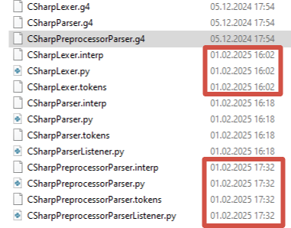

**Структура проекта:** Убедитесь, что Ваши файлы .g4 и сгенерированные файлы Python организованы в соответствующую структуру директорий. Это обычно подразумевает наличие отдельных папок для лексерных файлов, парсерных файлов и т.д. Обычно генерируемые файлы располагаются в той же директории, что и исходные .g4 файлы или в поддиректории. Это упростит импорт и использование сгенерированного кода в Вашем основном Python-скрипте.

**Проверка на ошибки:** После генерации кода, проверьте, не возникло ли каких-либо ошибок. ANTLR может сообщить об ошибках в грамматике или о других проблемах.

**Использование в Python:** Теперь Вы можете импортировать сгенерированные модули CSharpLexer.py, CSharpParser.py, и CSharpPreprocessorParser.py в Ваш основной скрипт на Python. Именно эти файлы содержат код, необходимый для лексического и синтаксического анализа кода C#.